INDICAÇÃO Nº 642/2016

Sugere ao Poder Executivo Municipal poda da copa da árvore localizada em área pública, defronte ao nº 15 da Rua Francisco Alves, no Parque Zabani.

Excelentíssimo Senhor Prefeito Municipal,

Nos termos do Art. 108 do Regimento Interno desta Casa de Leis, dirijo-me a Vossa Excelência para sugerir que, por intermédio do Setor competente, seja executada poda da copa da árvore localizada em área pública, defronte ao nº 15 da Rua Francisco Alves, no Parque Zabani, pois está deixando o local escuro, trazendo insegurança aos moradores que por ali passam, devido obstruir a iluminação pública.

**Justificativa:**

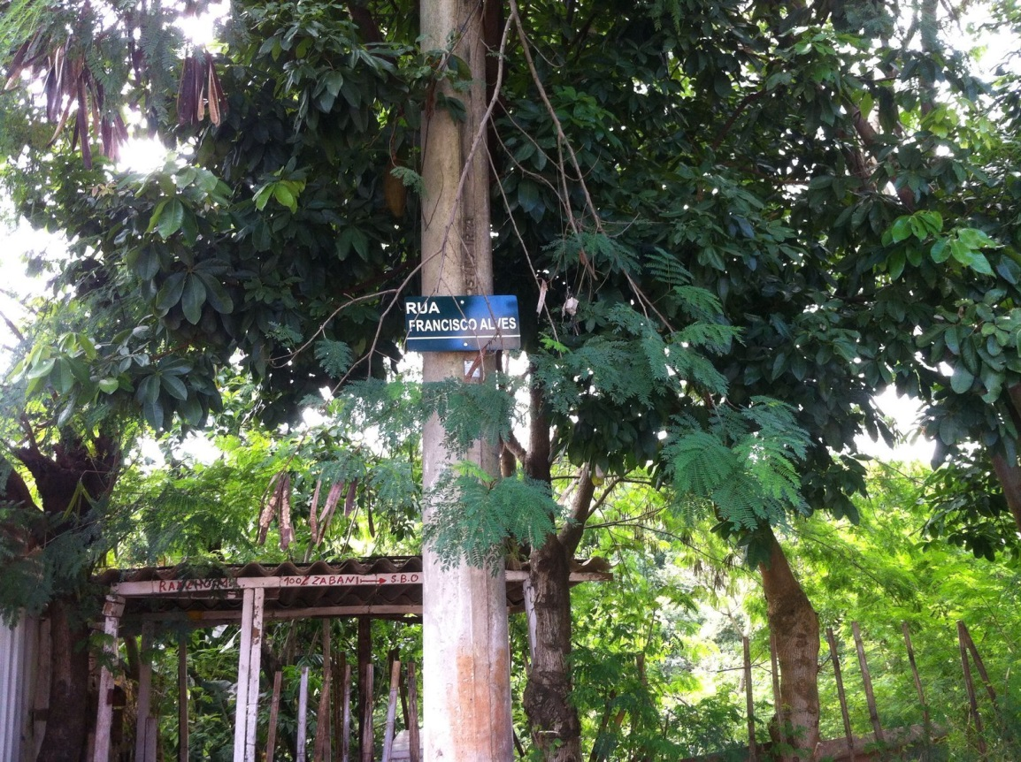

Conforme reivindicação da população, este vereador solicita a poda da copa da árvore localizada em área pública, defronte ao nº 15 da Rua Francisco Alves, no Parque Zabani, pois está deixando o local escuro, trazendo insegurança aos moradores que por ali passam, devido obstruir a iluminação pública.

Plenário “Dr. Tancredo Neves”, em 27 de janeiro de 2.016.

**FABIANO W. RUIZ MARTINEZ**

**“Pinguim”**

-vereador-